1_ La generación centennial, a diferencia de los primeros, se compone de personas nacidas a partir de 1997. Algunos autores hasta consideran que son las personas nacidas a partir del año 2000 en adelante, aunque como en todas las épocas, no existe un consenso sobre el año exacto en que se produce la brecha entre una generación y otra. Los centennials que vinieron al mundo cuando este ya estaba implantado en la sociedad, cambiando drásticamente los conceptos de público y privado.
2_
A pesar de que se llevan pocos años de edad, los millennials (generación Z) y centennials (generación Y) tienen diferencias sustanciales. Una de ellas, es la brecha tecnológica evidente. Aunque ambos son nativos digitales, la generación Z conoció un mundo sin tecnología avanzada, mientras que la generación Y, no ha conocido vida sin redes sociales ni Internet, eso cambia sus hábitos y comportamientos, principalmente en el consumo. Los millennials por su parte, disfrutaron de los primeros años de la libertad y privacidad en Internet, a diferencia de los centennials que vinieron al mundo cuando este ya estaba implantado en la sociedad, cambiando drásticamente los conceptos de público y privado. Es una generación marcada por el emprendimiento, innovación e hiperconectividad. Otra de la característica de los nuevos hijos de la tecnología moderna es la capacidad de estar en permanente contacto con otras culturas gracias a la conectividad y a las nuevas facilidades a la hora de planificar viajar. Gracias a las redes sociales y la globalización, las fronteras entre países se achican y la capacidad de relacionarse con personas de otros países es más fácil que en el pasado. Por otro lado, una investigación realizada por la Maestría en Educación de la Universidad Sergio Arboleda, ubicada en Colombia, dio a conocer que el millennials tiene una estructura que le permite tener una atención de hasta 15 minutos sobre un mismo tema en contextos educativos. A diferencia de los centennials, que no logran atender mucho tiempo en contextos educativos, dado que las redes y ambientes digitales les presentan un cúmulo de información simultánea que reduce considerablemente su atención, pero que también aumenta su capacidad de multitasking.
3_ INFORME
La crisis del desempleo juvenil posterior a la pandemia es lo que se conoce como “cicatriz pandémica”, cuyo desafío conlleva varios temas de agenda que incluyen la creación de empleo, lograr una mayor escucha sobre las necesidades de los jóvenes para entender mejor sus preocupaciones, esperanzas y motivaciones y poder generar así los puentes necesarios para que aprovechen las oportunidades existentes, que las hay; no solo en el mundo sino también en Argentina.
Las empresas que nos dedicamos a la búsqueda y selección de personal, junto a otros servicios vinculados al mundo del empleo, tenemos la oportunidad de contribuir en recuperar al espacio laboral como ese lugar, sea físico o virtual, que colabora con la construcción del entretejido social, donde las personas se conocen, aprenden cosas nuevas, generan valor agregado y pueden obtener recursos para desarrollar su vida profesional, económica y afectiva. rol de los empleadores también incluye hoy la creación de oportunidades de capacitación y formación, tanto para los colaboradores activos como para los nuevos ingresos. Ocurre que siempre hay brechas que resolver y las megatendencias del mundo laboral hoy impulsan la demanda por nuevas habilidades y competencias. Según la consultora internacional Gartner, el número de competencias necesarias para un mismo puesto de trabajo está aumentando a un ritmo del 6,8% anual y el 29% de las competencias que estaban presentes en un puesto de trabajo medio en 2018 no serán necesarias después de 2022. El sector de RRHH necesita estar al frente de la conversación sobre las nuevas competencias y alentar a que los más jóvenes se preparen para lo que viene.
Pero la contraparte de esto es también que las organizaciones se abran cada vez más hacia políticas de diversidad e inclusión, porque el talento es cada vez más escaso y un gran potencial puede ser hallado en cualquier lugar y hoy también puede trabajar desde cualquier rincón del país.
Ayudar a las nuevas generaciones en este camino es la clave para construir un mejor futuro laboral. Y el empleo eventual puede ser un puente positivo hacia una carrera exitosa, porque además de crear una experiencia laboral inicial los ayuda a encontrar su vocación, sumar ingresos para su núcleo familiar e iniciar un proceso de capacitación en el mundo del trabajo. El trabajo eventual puede ser así una luz de esperanza para quienes aún creen que el escenario es más complejo de lo que en verdad es.
B)
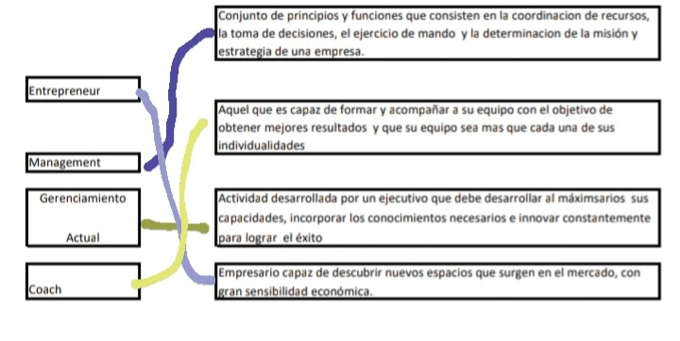
C)
Capacitación: es la preparación de una persona para dotarla de conocimientos para ejecutar y desarrollar tareas dentro del ámbito laboral específicos. Entrenamiento: es de corto plazo. Orientado usualmente a que las personas desarrollen destrezas y habilidades en un determinado puesto de trabajo.
D)
Con el fin de lograr la transformación en una empresa de movilidad, nos comprometemos con nuestros empleados a revisar sus estilos de trabajo y perfeccionar sus habilidades individuales, mejorando así las estructuras del espacio laboral. En este proceso, buscamos asegurar la distribución de la persona adecuada en la posición adecuada independientemente de su nacionalidad, género, año de incorporación, forma de contratación, antecedentes académicos, tipo de trabajo y otros factores, con el objetivo de mejorar la competitividad de la empresa y la organización.
BENEFICIOS
· Transporte hacia y desde la Planta de Zárate.
· Servicio de comedor, quioscos, máquinas expendedoras y cajeros automáticos en planta.
· Servicio médico, gimnasio y preparador físico en planta.
· Planes de ahorro con descuentos para empleados.
· Descuentos en 0 km (incluye repuestos y accesorios).
· Descuentos en gimnasios, bancos, comestibles, hoteles, seguros, entretenimiento, etc.
· Descuentos en cursos de idiomas.
· Reintegro de guardería y regalos de fin de año, casamiento, nacimiento, 20 años, etc.
· Festejo de fin de año, Family day y visitas de familiares a planta.
· Flexibilidad: flex time y esquema de trabajo remoto de 1 a 3 veces por semana
· Descuentos boutique GR Garage (en planta)

